
Randonnée Venasque et combe de Capellan (84) - Dimanche 18 octobre 2026
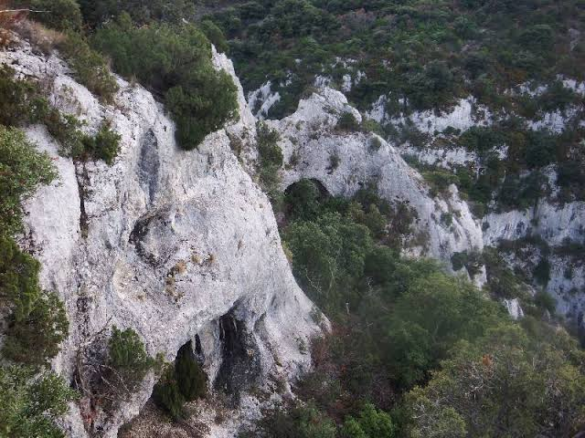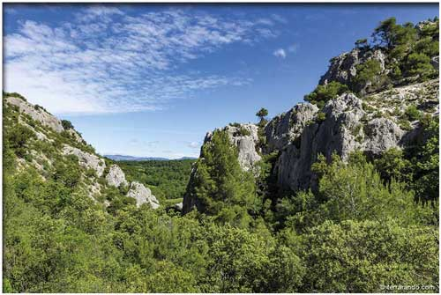
Venasque et Combe de Capellan (Vaucluse).
Cette randonnée pédestre au départ de Venasque vous entraînera à la découverte de 2 superbes combes : la combe de Capellan et la combe de la Fontaine du Rupt. Vous profiterez ensuite d’un panorama exceptionnel sur le Comtat Venaissin, les Dentelles de Montmirail et le mont Ventoux.A voir en chemin et autour de la randonnée de Venasque dans les Monts de Vaucluse :Le patrimoine du village de Venasque / La combe de Capellan / La combe de la Fontaine du Rupt et Les Monts de Vaucluse

Parcours :11 km
Durée : 5h avec repas
Dénivelé cumulé positif : 477 m
Indice difficulté : 3/5
Fos – Venasque: 112 km
Durée trajet : 1h45
Départ du bus : 7H45
Transport limité à 57 places

RDV 7h30, Place du Marché à FOS – Départ : 7h45

CHAUSSURES DE RANDONNEE OBLIGATOIRES - PREVOIR CHAUSSURES DE RECHANGE SVP -

PREVOIR CHAUSSURE DE RECHANGE SVP -

----------------------------------------------------------------------------------
Fiche d’inscription RANDO à VENASQUE - Dimanche 18 octobre 2026.
(A déposer pour le jeudi 15 octobre 2026 au plus tard)
Boite à lettres Fos Rando – Riu 1695 avenue Georges Pompidou 13270 Fos sur Mer
NOM……………………………………… PRENOM………………………
NOM……………………………………… PRENOM………………………
N° de TEL………………………………… Nbre de PERSONNES……

Chèque de 17 € par personne à l’ordre de FOS RANDO, à remettre avec l’inscription.

